CARTILAGE

軟骨是結締組織的特化，所以結構仍可分為細胞與細胞外質（extracellular matrix）。基質包括fibers和ground substance。
結構
- 軟骨細胞位於腔隙(lacunae)中
腔隙中會有由多個子細胞形成的軟骨細胞群(isogenous group)。
- 軟骨細胞分泌細胞外質(extracellular matrix)。
包括：a. fibers (collagen and elastic)
b. ground substance 如glycosaminoglycans，proteoglycans，hyaluronic acid ＆glycoprotein等
軟骨特質
- 從結締組織特化而來
- 能夠忍受物理性的壓力而不扭曲→→支持和連結軟組織
- 在胚胎期間有更多軟骨細胞（尤其在四肢骨）：軟骨會變硬骨
- 無血管和神經（血管和神經位在perichondrium）
- 軟骨有三種，主要差異取決於基質的組成不同

Hyaline Cartilage (透明軟骨)
1. 分布最廣。如肋軟骨，關節，呼吸道
2. 纖維:主要是由 type II collagen（collagen fibrils）組成。Type II collagen在LM下不易分辨，一部份是因為組成是fibril，另外就是其折射率（refractive index）與包裹在外的ground substance幾乎相同。
- chondroitin屬於glycosamionglycan一類，與core protein組成proteoglycan。
- perichondrium是緻密的結締組織（dense connective tissue），有血管神經可供給軟骨細胞營養。
***
  - 在組織玻片製作過程中，軟骨細胞會萎縮
  - territorial matrix在 HE染色下偏藍色，而interterritorial則比較淡藍。這是因為territorial matrix的glycosaminoglycans較多。
  - perichondrium內側靠軟骨部分細胞較多（扁平的chondroblast和fibroblast），外側較遠部分則是纖維多。
  - collagen 在HE stain下呈粉紅色（被eosin染色）

interterritorial matrix territorial matrix
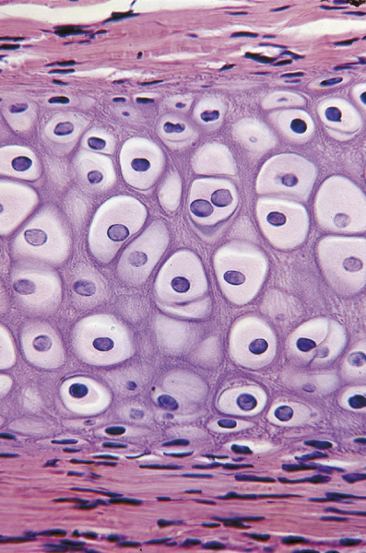
軟骨
Peichondrium
m
Lacunae

Elastic cartilage (彈性軟骨)
1. 分布：auricle, walls of external acoustic meatus, auditory tube, epiglottis, etc
2. 一般HE染色下，elastic fiber 通常看不到。只有在少數地方，如彈性軟骨中，會聚集成粗的構造，才能看到。

Fibrocartilage (纖維軟骨)
- 分布：intervertebral disks椎間盤, symphysis pubis恥骨聯合 & attachments of certain ligaments to cartilaginous surfaces of bones
- 簡單的說，fibrocartilage就是chondrocyte和其matrix分散在結締組織所形成的構造。所以在LM下不易找到。而結締組織內的纖維是屬於type I collagen（collagen fibers)

BONE
骨頭的構成
- Calcified(鈣化)intercellular material使得養分不易輸送，主要依頼canaliculi（骨小管）的gap junction
- 3種骨細胞osteocyte, osteoblast, osteoclast
- 還有內外的兩層膜periosteum（圍骨膜）, endosteum（內骨膜，在軟骨缺此構造），表面有osteoprogenitor cells

軟骨，硬骨比較

硬骨 | periosteum | osteocyte | osteoblast | osteoclast
軟骨 | perichondrium | chondrocyte | chondroblast | chondroclast

- Cartilage matrix：
Main type II collagen fiber，其他有proteoglycans, glycoprotein, chondronectin..
- Bone matrix：
a. Organic matrix：type I collagen
b. Inorganic matrix：calcium & phosphorus形成hydroxyapatities or mineral salts
- 硬骨是非常特別的結締組織，其纖維構成硬骨組織的實體。另一項的重要特徵是，硬骨的纖維以特殊的走向排列，並加上鈣化的基質，來加強骨頭硬度。

Microscopic Structure of Bone
- Haversian canal內走神經和血管，平行長骨長軸，canal內圍表面有endosteum
- Volkmann’s canal 與長骨長軸垂直，連結central canal，周圍無同心lamella環繞。
- lamellae中的collagen fiber同一層走向相同，相鄰內外兩層走向交錯
- endosteum的分佈在compact bone最內層，lining of Haversian canal，sponge bone的trabeculae上

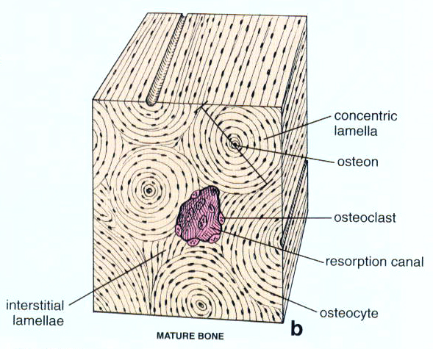

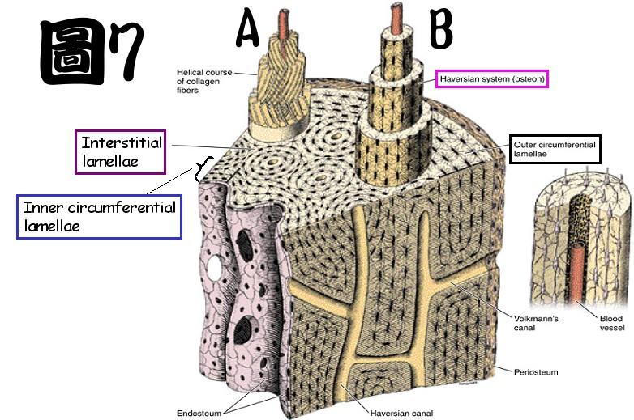

Matrix
- Ground section：研磨至薄片，未染色，看不到有機質
- Decalcified section：脫鈣法，例如泡EDTA再用HE染色
- 脫鈣法時，基質會染成紅色，因為它成份有collagen fiber

Bone Cells
- Osteoprogenitor cell
- 由mesenchymal cells分化而來
- 可以在periosteum和endosteum的表面發現，也叫做periosteal cells或endosteal cells，具有分裂與增殖的能力。
- 是處於休眠狀態的細胞。觀察時，細胞淡染扁平，核呈微長或橢圓。受到刺激時（如骨折），會轉成活躍的osteoblast
- Osteoblast
- Osteoblast是由osteoprogenitor cell分化來的，主要分泌硬骨基質（即負責基質的鈣化）。具有很多rER，是basophilic，所以HE下染成blue
- 剛分泌出來的基質尚未鈣化時，稱為osteoid（淡染）。
- osteoblast會有很細的細胞質凸起，以gap junction與隔壁的osteoblast或是osteocyte連通。到後來，這些通道會被鈣化的硬骨基質包裹，形成canaliculi。
- 當鈣化的基質包裹osteoblast時，osteoblast就會轉型為osteocyte
附註：一般而言，會分泌物質(蛋白質)的細胞，如osteoblast，chondroblast，fibroblast等等，都會被HE染呈藍色。
- Osteocyte
- osteocyte比較扁平，長軸與lamella方向平行，環繞中心
- osteocyte的process被bone matrix包住形成的通道為canaliculi（骨小管）
- 養分即由central canal擴散，再由process的gap junction傳給其他osteocyte
- osteocyte也會產生bone matrix，但很少，僅維持周圍的新陳代謝
- Osteoclast
- osteoclast細胞膜形成凹陷，有ruffled border（EM才看得到）。
- ruffled border附近有clear zone包圍封閉，以增加H⁺的濃度。
- 內有多種enzyme，並在ruffled border處把質子打出去進行蝕骨作用，所以HE染色下特別紅。
- Osteoclast的三個特徵：多核，細胞大，HE下very very 紅
- Osteoclast與上述三個細胞，其實並無"血緣"關係。 Osteoclast主要來自骨髓中的monocyte，經過核分質不分，或是多個monocyte（發育中的osteoclast也行）融合而來。這也是osteoclast多核的原因。
- 血鈣不足時，會刺激osteoclast努力工作，把骨鈣釋出至血液中。
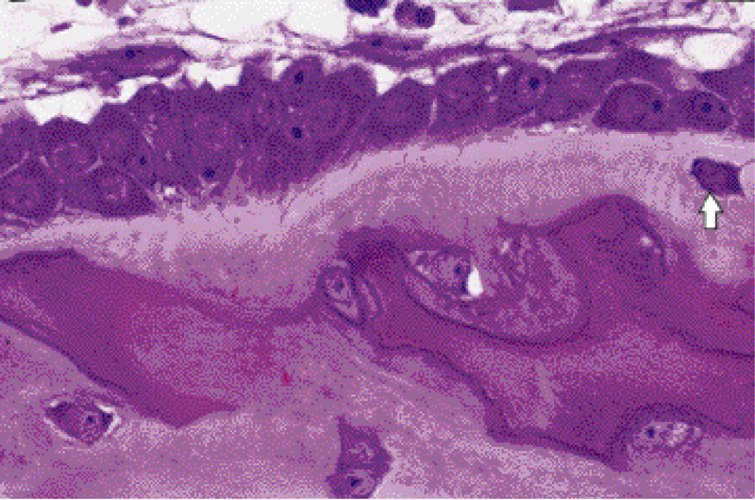
Osteoblast
Calcified cartilage matrix
Calcified bone matrix

Osteoclast

BONE FORMATION

Bone formation（osteogenesis）分為兩類：
- Intramembranous ossification（膜內骨化）
- Endochondral ossification（軟骨內骨化）

這兩種方式最先出現的都是primary bone（woven bone），很快的又被secondary bone（lamellar bone）取代。兩者的區分在於是否有軟骨做為骨頭成形的模版。不過要注意的是，將骨骼形成的過程分為兩類，並不代表這些骨頭終其一生都是膜狀骨（membrane bone）或是軟骨內骨（endochondral bone）。這兩個名稱只是指剛開始的骨頭形成機制。骨骼在發育過程中，會快速的重塑改造（remodel）來取代原先的的骨骼，而取代骨均會在原來的骨頭表面生成（如骨內的trabeculae上）。

硬骨的合成與removal是同時發生的。這種重塑現象（remodeling）一生都存在著，只是有速率的差別

Intramembranous Ossification（膜內骨化）

- 膜內骨化發生於間葉組織的聚集處（condensations of mesenchymal tissue，為非常原始為分化的疏鬆結締組織），其分化為osteoblast，並被自己向內分泌的bone matrix往外推，形成如膜狀的構造，故名

- 形成部位：skull（except a few at the base），clavicle（鎖骨）
growth of short bones，thickening of long bones

成骨步驟：
一定要把這張圖想像成立體的！(所以中間聚集的是一個球狀，形成骨頭的是長條形的)
A.
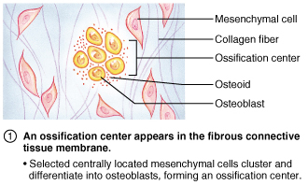

膜內骨化是由mesenchyme的原始間葉組織的細胞聚集成一個ossification center，這個center裡面的細胞會分化成比較圓的成骨細胞(osteoblasts)，而osteoblasts會分泌硬骨基質(bone matrix or osteoid – 這是未鈣化的基質)。分泌基質變多之後osteoblast彼此會被matrix推開成下一張圖的構造，在這裡要特別注意ossification center是一個球狀的構造。
B.
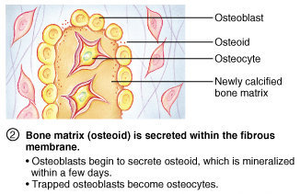

在基質osteoid推開的過程會有一些原始的osteoblast陷在裡面，這些細胞會成熟為骨細胞(osteocyte)，要注意的是在osteoblast分泌基質它也同時在進行分裂，當這些細胞彼此推開之後會在基質外排成一圈，形成未來骨頭的構造(可知此時越接近中間的基質，形成時間越早。而越外面的基質則越年輕)。Osteoid過幾天就會開始”礦物質化”mineralized或鈣化calcified(也是從中間往外)而變成熟。
C.
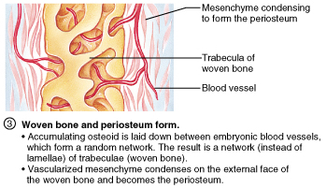

胚胎血管侵入，形成一些空腔以及network of trabeculae(骨小樑的網路)，這些空腔就是未來有骨髓的地方，但不一定是骨髓腔(因為我們現在膜內骨化大部分都在講扁平骨，所以未來這些空腔的地方會形成海綿骨)。血管侵入後帶進osteoblasts和osteoclasts，而外面的原始間葉組織(mesenchyme)會在未來的骨頭外面慢慢濃縮形成periosteum。

D.
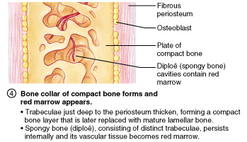

外層未來變成骨頭的地方形成compact bone，內層形成sopngy bone。血管被留在裡面但仍然和外界相通，空腔內開始出現骨髓。
※簡化步驟
mesenchyme→osteoblast→分泌osteoid→成熟變osteocyte→血管侵入形成空腔及trabeculae network→形成骨頭及periosteum

- 在mesenchymal condensation layer會有一群間葉細胞分化成osteoprogenitor cells，再分化成osteoblasts，形成ossification center。
- 這些osteoblasts會分泌bone matrix（osteoid）。隨著時間osteoblasts會被osteoid向外分散開來，而osteoid也逐漸鈣化（calcification）。此時，一些留在中央被被matrix包圍住的osteoblasts漸漸變成osteocytes。故愈靠近osteoblasts的osteoid鈣化愈少，愈靠近中心鈣化愈多。
- osteoid鈣化後會形成骨針（bone spicules）。接著有些osteoprogenitor cells會跑到剛形成的骨針上，轉型為osteoblasts，繼續分泌osteoid（appositional growth）。久而久之，骨針彼此相互癒合形成network of trabeculae（woven bone）構成了spongy bone。
- network of trabeculae形成同時，血管伸入其中的空腔（也帶來了osteoclast）。另一方面，vascularized mesenchyme則聚集在woven bone外面並轉變成periosteum。Membrane bone（或稱Intramembranous bone）正式形成。

- osteoprogenitor cells的存在可以提供膜內骨化時osteoblast的穩定來源。

Endochondral Ossification（軟骨內骨化）
- 軟骨內骨化同樣開始於間質細胞（mesenchymal cells）在將形成骨頭處的增殖與聚集。不過，間質細胞會會先分化成chondroblast，接著製造軟骨基質。這塊先形成的透明軟骨模型，必須具有成骨的大致形狀與外觀。
- 軟骨模型一旦建立，軟骨便開始由間質（interstitial growth）與表面（appositional growth）生長。模型兩端的間質生長造成軟骨增長，而寬度的增加主要是軟骨膜內（perichondrium）的軟骨增生。
- 形成部位：主要是在透明軟骨內進行（replacing hyaline cartilage）。包括頭骨以下的全身骨頭（鎖骨除外），short and long bones
- 成骨步驟：
Part I. Primary ossification center在diaphysis（骨幹）形成
- 軟骨模型的周圍細胞，產生osteoprogenitor cells或是osteoblasts來取代chondrocytes，於是軟骨膜（perichondrium）功能改變，名存實亡，名稱也換成硬骨膜（periosteum），或是osteogenic layer。當Bone collar在軟骨模型中段以膜內骨化方式生成時，軟骨內骨化旋即開始。
- 隨著周圍硬骨組織的形成，在軟骨模型中央的軟骨細胞會開始肥大（hypertropy），軟骨基質也開始鈣化。鈣化的基質抑制養分的擴散，結果中央的軟骨細胞死亡。
- 軟骨細胞一死，基質也開始瓦解，留下一堆lacunae。Lacunae彼此融合，產生更大的空腔。血管便在這時趁虛而入，佈滿整個骨幹中央。
- 血管以與骨幹垂直的角度侵入bone collar後，其中所含osteoclast前趨細胞跑出血管，形成osteoclasts，往骨幹兩端兵分多路吃掉鈣化的軟骨基質。血管並同時帶入了periosteum的osteoprogenitor cells，在殘餘的鈣化軟骨基質上，繼續堆積osteoid，生成硬骨（稱為endochondral bone）。此時primary ossification center在diaphysis（骨幹）形成。
Part II. Secondary ossification center在epiphysis形成
- 在primary ossification center形成後，兩端的epiphysis其中之一（不會同時）亦被血管侵入，先形成次級骨化中心（硬骨堆積方式如同初級骨化中心）。另一端雖然較慢，不過也叫做secondary ossification center。
- primary ossification center向兩端發展。secondary ossification center則呈輻射發展，最後只剩下關節處與epiphyseal plates仍保有hyaline cartilage。軟骨內骨化的同時，epiphyseal plate內也有許多動作，來增長骨頭。

Epiphyseal Plate
  - 在diaphysis與epiphysis交接處，稱為epiphyseal plate。長骨生長主要依賴其中的epiphyseal cartilage。由遠離至接近骨幹中心，可分為五區：
- Resting zone
此區由hyaline cartilage組成，並無細胞增生或骨基質的生成。
- Proliferative zone
此區的chondrocytes不斷地分裂，並且活潑開心地製造基質。
- Hypertrophic cartilage zone
含有許多肥大的chondrocytes，基質被擠壓成線狀。
- Calcified cartilage zone
軟骨外的基質鈣化，使chondrocytes死亡，此時尚未被血管侵入
- Ossification zone
血管及osteoprogenitor cells（from periosteum）侵入chondrocytes死亡後留下的空腔，osteoprogenitor cells轉變成osteoblasts，並在殘餘的鈣化軟骨基質表面（trabeculae的表面）排成連續的一層cells，開始堆積bone matrix。Osteoblasts若陷於其中則形成osteocytes
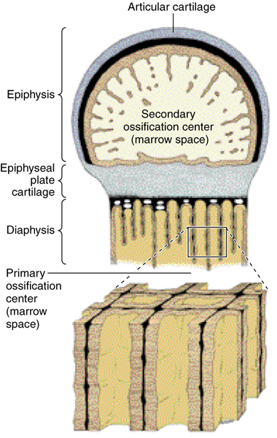
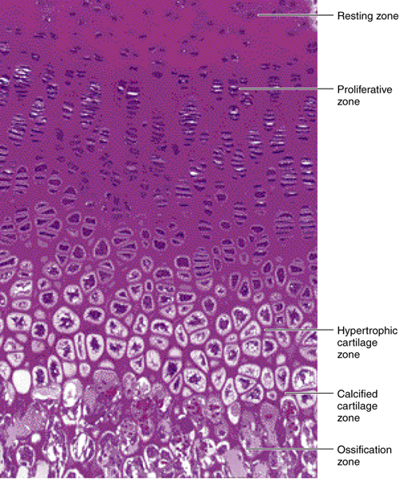

  - 為了維持硬骨的適當比例與形狀，外面與裡面的remodeling速度要隨著生長而調整。這裡，epiphyseal plate必須：
- epiphyseal plate厚度要十分固定
- 軟骨生成的量要等於被吸收的量
- 吸收的軟骨會由疏鬆的spongy bone取代
  - 當個體達最大生長時，epiphyseal plate的軟骨細胞便不再增生。最後軟骨用盡，骨幹與骨端的骨髓腔融合。epiphyseal plate也退化成由硬骨組織構成的epiphyseal line

